第六章 平面向量及其应用
6.1.3相等向量与共线向量
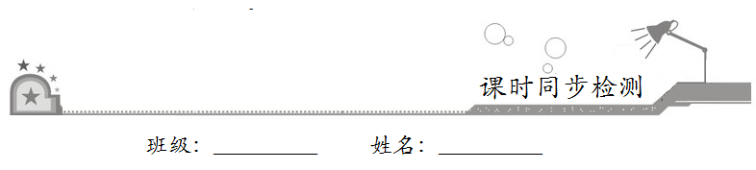

- 基础巩固
1．下列关于空间向量的命题中，正确命题的个数是（ ）
（1）长度相等、方向相同的两个向量是相等向量；
（2）平行且模相等的两个向量是相等向量；
（3）若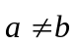，则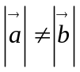；
（4）两个向量相等，则它们的起点与终点相同．
A．0 B．1 C．2 D．3
【答案】B
【详解】
由相等向量的定义知（1）正确；
平行且模相等的两个向量也可能是相反向量，（2）错；
方向不相同且长度相等的两个是不相等向量，（3）错；
相等向量只要求长度相等、方向相同，而表示两个向量的有向线段的起点不要求相同，（4）错，
2．给出下列命题：①零向量的长度为零，方向是任意的；
②若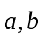都是单位向量，则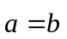；
③向量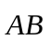与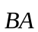相等．
则所有正确命题的序号是（ ）
A．① B．③
C．①③ D．①②
【答案】A
【详解】
根据零向量的定义可知①正确；
根据单位向量的定义可知，单位向量的模相等，但方向不一定相同，故两个单位向量不一定相等，故②错误；
向与互为相反向量，故③错误．
3．将向量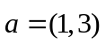向右平移1个单位，再向下平移1个单位，所得向量的坐标为（ ）
A．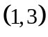 B．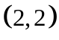 C．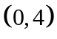 D．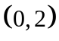
【答案】A
【详解】
因为将向量进行平移变换不改变向量的长度和方向，所以平移以后的向量与原向量相等，
所以向量向右平移1个单位，再向下平移1个单位，所得向量的坐标为.
4．下列关于向量的结论：
（1）若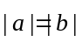，则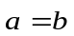或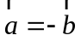；
（2）向量与平行，则与的方向相同或相反；
（3）起点不同，但方向相同且模相等的向量是相等向量；
（4）若向量与同向，且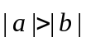，则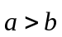．
其中正确的序号为（ ）
A．（1）（2） B．（2）（3） C．（4） D．（3）
【答案】D
【详解】
（1）若，由于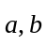的方向不清楚，故不能得出或，故（1）不正确.
（2）由零向量与任何向量平行，当向量与平行时，不能得出与的方向相同或相反，故（2）不正确.
（3）由向量的相等的定义，起点不同，但方向相同且模相等的向量是相等向量；故（3）正确.
（4）向量不能比较大小，故（4）不正确.
5．以下说法正确的是（ ）
A．若两个向量相等，则它们的起点和终点分别重合
B．零向量没有方向
C．共线向量又叫平行向量
D．若和都是单位向量，则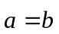
【答案】C
【详解】
只要两个向量的方向相同，模长相等，这两个向量就是相等向量，故A错误，
零向量是没有方向的向量，B错误；
共线向量是方向相同或相反的向量，也叫平行向量，C正确；
若，都是单位向量，两向量的方向不定，D错误；
6．下列命题正确的是（ ）
A．若与共线，与共线，则与共线
B．三个向量共面，即它们所在的直线共面
C．若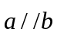，则存在唯一的实数，使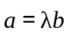
D．零向量是模为，方向任意的向量
【答案】D
【详解】
A选项，若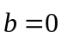，则根据零向量方向的任意性，可的与共线，与共线；但与不一定共线，故A错；
B选项，因为向量是可以自由移动的量，因此三个向量共面，其所在的直线不一定共面；故B错；
C选项，根据共线向量定理，若，其中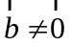，则存在唯一的实数使；故C错；
D选项，根据零向量的定义可得，零向量是模为，方向任意的向量；即D正确.
7．下列说法错误的是（ ）
A．向量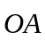的长度与向量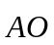的长度相等 B．零向量与任意非零向量平行
C．长度相等方向相反的向量共线 D．方向相反的向量可能相等
【答案】D
【详解】
A.向量与向量的方向相反，长度相等，故A正确；
B.规定零向量与任意非零向量平行，故B正确；
C.能平移到同一条直线的向量是共线向量，所以长度相等，方向相反的向量是共线向量，故C正确；
D.长度相等，方向相同的向量才是相等向量，所以方向相反的向量不可能相等，
8．判断下列命题：
①两个有共同起点而且相等的非零向量，其终点必相同；
②若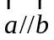，则与的方向相同或相反；
③若且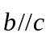，则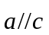；
④若，则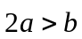．
其中正确的命题个数为（ ）
A．0 B．1 C．2 D．3
【答案】B.
【详解】
①，两个有共同起点而且相等的非零向量，其终点必相同，根据相等向量的知识可知①是正确的.
②，若，则可能为零向量，方向任意，所以②错误.
③，若且，则可能为零向量，此时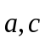不一定平行，所以③错误.
④，向量既有长度又有方向，所以向量不能比较大小，所以④错误.
故正确的命题有个.
9．（多选）若四边形ABCD是矩形，则下列命题中正确的是（ ）
A．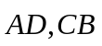共线 B．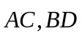相等
C．模相等，方向相反 D．模相等
【答案】ACD
【详解】
∵四边形ABCD是矩形，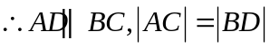,
所以共线，模相等,故A、D正确;
∵矩形的对角线相等,∴|AC|=|BD|,
模相等,但的方向不同，故B不正确;
|AD|=|CB|且AD∥CB，所以的模相等，方向相反，
故C正确.
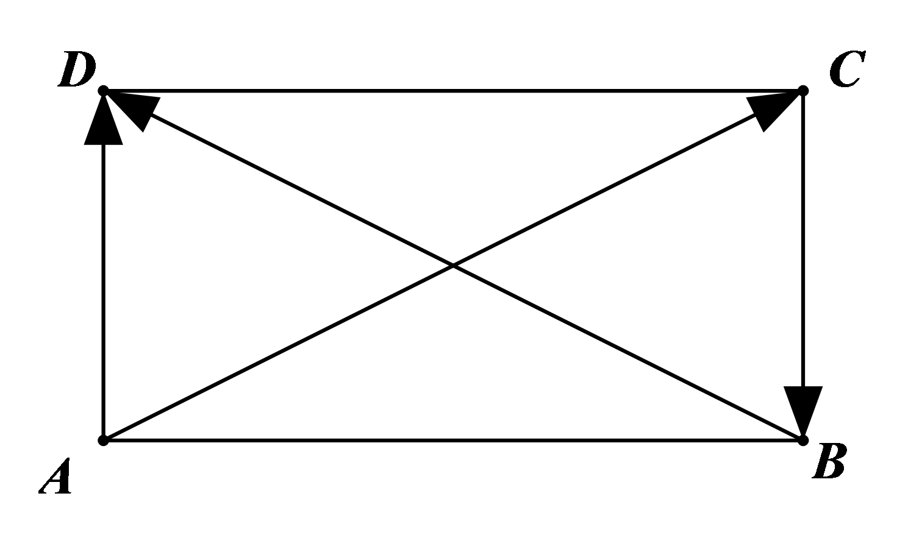
10．（多选）如图所示，梯形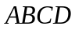为等腰梯形，则下列关系正确的是（ ）
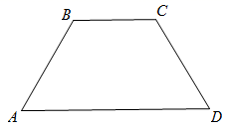
A．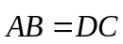 B．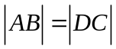 C．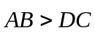 D．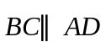
【答案】BD
【详解】
解：与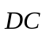显然方向不相同，故不是相等向量，故错误；
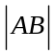与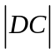表示等腰梯形两腰的长度，所以，故正确；
向量无法比较大小，只能比较向量模的大小，故错误；
等腰梯形的上底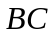与下底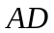平行，所以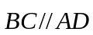，故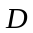正确；
11．（多选）下列说法中正确的是（ ）
A．模相等的两个向量是相等向量
B．若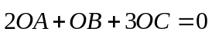，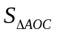，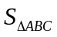分别表示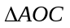，的面积，则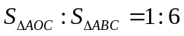
C．两个非零向量,，若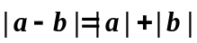，则与共线且反向
D．若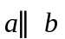，则存在唯一实数使得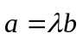
【答案】BC
【详解】
相等向量是大小相等、方向相同的向量，向量的模相等，但方向不一定相同，故A选项错误；
设AC的中点为M，BC的中点为D，因为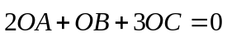.所以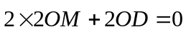，即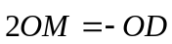，所以O是线段MD上靠近点M的三等分点，可知O到AC的距离等于D到AC距离的，而B到AC的距离等于D到AC距离的2倍，故可知O到AC的距离等于B到AC距离的，根据三角形面积公式可知B选项正确；
C选项中，当与共线且反向时，可知成立，当与不共线或共线方向相同时，结论不成立，故C选项正确；
D选项错误，例如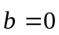，
12．（多选）已知向量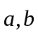是两个非零向量，在下列四个条件中，一定能使共线的是( )
A．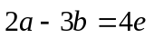且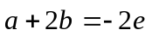
B．存在相异实数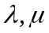，使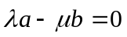
C．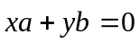（其中实数满足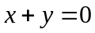）
D．已知梯形．其中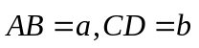
【答案】AB
【详解】
对于A，向量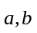是两个非零向量，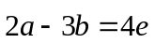且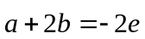，
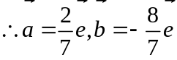 ，此时能使共线，故A正确；
对于B，存在相异实数，使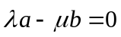，要使非零向量是共线向量，由共线定理即可成立，故B正确；
对于C，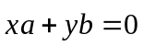（其中实数满足）如果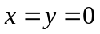则不能使共线，故C不正确；
对于D，已知梯形中，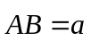 ，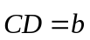，如果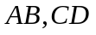是梯形的上下底，则正确，否则错误；
- 拓展提升
13．如图所示，O为正方形对角线的交点，四边形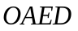，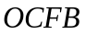都是正方形，在图中所标出的向量中，
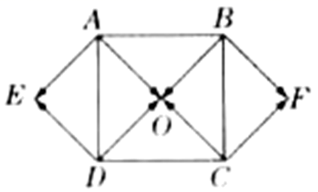
（1）分别写出与，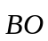相等的向量；
（2）写出与共线的向量；
（3）写出与模相等的向量.
【答案】（1）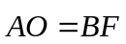，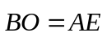；
（2）与共线的向量有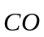，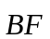，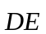；
（3）与模相等的向量有，，，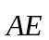，，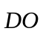，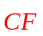.
（3）根据模相等向量的定义求解即可.
【详解】
解：（1）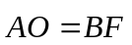，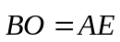.
（2）与共线的向量有，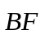，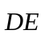.
（3）与模相等的向量有，，，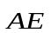，，，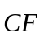.
.
14．将向量用具有同一起点O的有向线段表示.
（1）当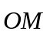与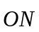是相等向量时，判断终点M与N的位置关系；
（2）当与是平行向量，且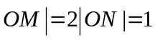时，求向量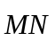的长度，并判断的方向与的方向之间的关系.
【答案】（1）M与N重合（2）答案不唯一，具体见解析
【详解】
解：（1）M与N重合.
（2）①当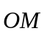与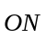同向时，如图（1），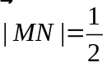，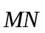与方向相反；
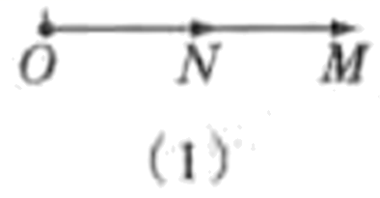
②当与反向时，如图（2），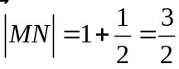，与方向相同.
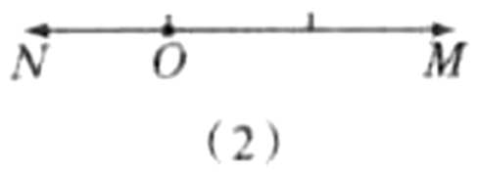
15．如图所示是棱长为1的正三棱柱ABCA₁B₁C₁.
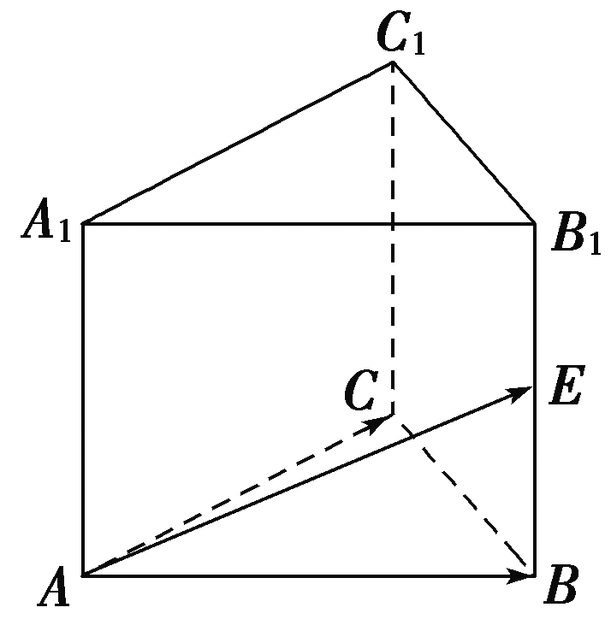
(1)在分别以正三棱柱的任意两个顶点为起点和终点的向量中，举出与向量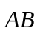相等的向量；
(2)在分别以正三棱柱的任意两个顶点为起点和终点的向量中，举出向量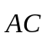的相反向量；
(3)若E是BB₁的中点，举出与向量平行的向量．
【答案】（1）见解析；（2）见解析；（3）见解析
【详解】
(1)由正三棱柱的结构特征知与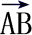相等的向量只有向量.
(2)向量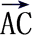的相反向量为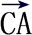，.
(3)取AA₁的中点F，连接B₁F，
则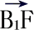，，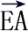都是与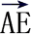平行的向量．
